Задания по формированию функциональной грамотности (читательская грамотность) на уроке русского языка в 11 классе

Тема | «Информативность текста»
Этап урока | закрепление знаний и способов действий
Цель этапа | обеспечение усвоения новых знаний и способов действий на уровне применения в измененной ситуации
Содержание этапа | -обучающимся предлагается работа с текстом «Сибирский Левша»  - 4 задания разного уровня сложности (для сильных и слабых обучающихся)  -в каждом задании алгоритм выполнения  -возможна индивидуальная и групповая работа  -работа выполняется самостоятельно с последующей проверкой (самопроверкой) и анализом
Результат этапа | самостоятельное выполнение заданий, требующих применения знаний в знакомой и измененной ситуациях

Текст, на основе которого разработаны задания

Сибирский Левша
1) Анатолия Коненко называют сибирским Левшой. 2) Мастер живет в Омске, он первым в Сибири начал заниматься искусством микроминиатюры. 3) Микроминиатюра — редкий вид искусства, представляющий собой создание под микроскопом маленьких, удивительных творений.
4) Сходство с героем произведения Николая Лескова у художника самое что ни на есть прямое. 5) После очередной дружеской реплики "а блоху подковать слабо?" Коненко решил попробовать. 6) На работу ушло 7,5 лет. 7) И вот блоха с золотыми подковами. 8) Площадь каждой из них - 0,05 мм, что в 6 млн раз меньше, чем у лошади.
9) За изготовление самой маленькой в мире книги размером менее одного миллиметра, переплетенной вручную, Анатолий Коненко был внесен в книгу рекордов Гиннесса. 10) Это книга А.П. Чехова «Хамелеон». 11) Это супермикрокнижка меньше макового зернышка: ее размер 0,9 х 0,9 мм. 12) Зато на каждой из 30-ти страничек по 250 букв. 13) Три цветные иллюстрации.
14) С 1994 года мастер издал более двухсот мини-книг. 15) Он сам выступает дизайнером, гравером, художником и переплетчиком этих крохотных изданий.
16) Многие свои работы мастер выигрышно подает в масштабном сравнении с насекомыми, зёрнышками или волосками.
17) Поразительно, но созданные им работы вышли за грань искусства. 18) Они не только оригинальны, но и уникальны и полезны обществу. 19) Анатолий Коненко – создатель ряда инструментов для микрохирургии. 20) Он был знаком с академиком Федоровым и лично присутствовал на операциях по коррекции зрения, где использовались инструменты, созданные его руками. 21) Причем для изготовления этих микроинструментов мастеру пришлось сначала изготовить микростанки.
22) Работы Анатолия Коненко широко известны и хранятся во многих музеях России, США, Дании, Германии, Японии, Чехии.
23) Микрокомпозиции Анатолия Коненко имеются в коллекциях президентов России, Кореи, Белоруссии, Чехии.
24) Во время выставок в Японии Анатолия неоднократно просили и даже умоляли открыть секрет его технологий, но русский мастер не поддался на уговоры пытливых японцев. 25) До сих пор свое мастерство он держит в тайне.
26) Всегда, когда Анатолий Коненко выезжает за рубеж, испытывает гордость. 27) Он гордится русскими мастерами и своим творчеством доказывает, что богата еще земля Русская настоящими талантами!

Характеристика заданий и система оценивания
Задание 1.
Характеристики задания:
Компетенции и читательские умения: находить и извлекать информацию
1.1. определять место, где содержится искомая информация (фрагмент текста, гиперссылка, ссылка на сайт и т.д.).
Формат текста: сплошной (тема «Известные люди нашего города»)
Уровень сложности задания: базовый (находить в тексте одну или несколько единиц информации)
Форма задания: с кратким ответом в виде набора цифр
Максимальный балл: 1
Система оценивания:
Балл | Содержание критерия
1 | Выбран ответ – предложения 4-7
0 | Выбран любой другой ответ. Ответ отсутствует.
Задание
Запишите номера предложений, в которых автор объясняет, чем А.Коненко похож на героя произведения Николая Лескова.
Алгоритм выполнения
1.Прочитайте заголовок текста и предположите, почему он так называется.
2.Просмотрите текст.
3.Выделите ту часть, в которой содержится информация о писателе Николае Лескове.
4.Внимательно прочитайте абзац.
5.Укажите номера предложений, в которых указано на сходство героя Н.Лескова и А. Коненко.

Задание 2.
Характеристики задания:
Компетенции и читательские умения: интегрировать и интерпретировать информацию
2.4. Устанавливать скрытые связи между событиями или утверждениями (причинно-следственные отношения, аргумент – контраргумент, тезис – пример, сходство – различие и др.).
Формат текста: сплошной (тема «Известные люди нашего города»)
Уровень сложности задания: базовый (понимать связи отдельных частей текста, сравнивать и интерпретировать отдельные части текста)
Форма задания: с кратким ответом в виде числа
Максимальный балл: 1
Система оценивания:
Балл | Содержание критерия
1 | Выбран ответ – предложение 13
0 | Выбран любой другой ответ. Ответ отсутствует.
Задание
Напишите номер предложения, после которого можно было бы вставить следующее предложение: «Читать ее можно только с микроскопом, так что каждый из 50-ти экземпляров продается в комплекте с оптикой».
Алгоритм выполнения
1.Внимательно прочитайте данное предложение.
2. Выделите ключевые слова, которые помогут понять (или предположить), о чем идет речь.
3.Прочитайте текст и найдите в нем абзац (абзацы), которые соотносятся с информацией из предложения.
4.Обратите внимание на средства связи в представленном предложении (читать ЕЁ).
5. Напишите номер предложения, после которого можно было бы вставить данное в задании предложение.

Задание 3.
Характеристики задания:
Компетенции и читательские умения: интегрировать и интерпретировать информацию
2.5. Соотносить визуальное изображение с вербальным текстом.
Формат текста: сплошной (тема «Известные люди нашего города», «Туристические места Праги")
Уровень сложности задания: базовый (распознавать главную мысль текста, устанавливать несложные связи между текстом и внетекстовой информацией)
Форма задания: с кратким ответом в виде числа
Максимальный балл: 1
Система оценивания:
Балл | Содержание критерия
1 | Выбран ответ – предложение 22
0 | Выбран любой другой ответ. Ответ отсутствует.
Задание
Рассмотрите фотографию и прочитайте отрывок о музее миниатюр из «Путеводителя по Праге». С каким предложением из текста он соотносится? Запишите номер этого предложения.
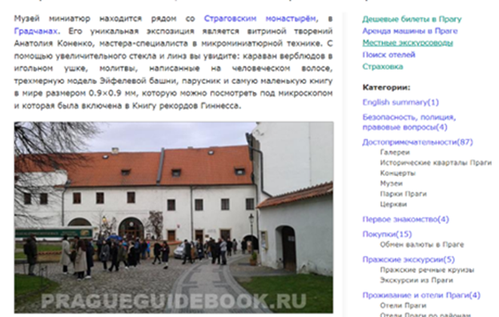
Алгоритм выполнения
1.Рассмотрите фотографию и внимательно прочитайте отрывок из «Путеводителя по Праге».
2.Определите главную мысль данного отрывка.
3.Прочитайте текст «Сибирский Левша».
4.Найдите в тексте абзац, в котором содержится такая же информация, как и в «Путеводителе».
5.Укажите номер предложения, которое по содержанию соотносится с «Путеводителем по Праге».
Задание 4.
Характеристики задания:
Компетенции и читательские умения: интегрировать и интерпретировать информацию
2.1. Понимать фактологическую информацию (сюжет, последовательность событий)
2.5. Соотносить визуальное изображение с вербальным текстом.
Формат текста: сплошной (тема «Известные люди нашего города»)
Уровень сложности задания: базовый (находить в тексте одну или несколько единиц информации; устанавливать несложные связи между текстом и внетекстовой информацией)
Форма задания: на соответствие элементов
Максимальный балл: 2
Система оценивания:
Балл | Содержание критерия
2 | Дан следующий ответ: 34215
1 | Допущены 1 – 2 ошибки.
0 | Другой ответ или ответ отсутствует.
Задание
Расположите фотографии в соответствии с содержанием текста.
Запишите цифры, которыми они обозначены.

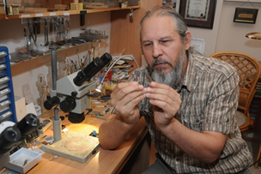  1.  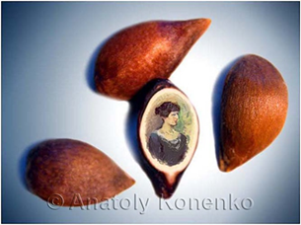  2.  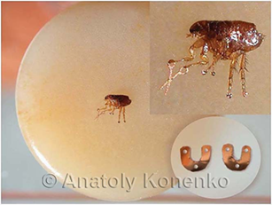  3. | 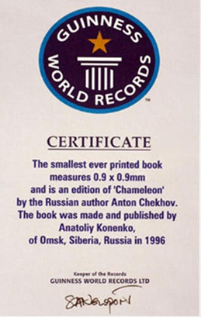  4.  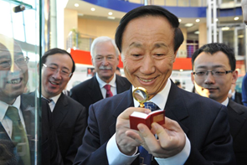  5.

Алгоритм выполнения
1.Внимательно рассмотрите фотографии.
2.Предположите, какая тема их объединяет.
3.Прочитайте текст «Сибирский Левша».
4.Расположите предложенные фотографии в соответствии с частями текста и запишите комбинацию цифр (обратите внимание, что фотографии обозначены цифрами).

ррр

